慈雲寺之美
作者：廖芸萱.詹安妮
我會介紹慈雲寺是因為
慈雲寺位於彰化縣大村鄉內,而且那裡是我們大村鄉人民的信仰中心唷!
而裡面的主祀神是觀世音菩薩,因為,黑米事件而讓人對慈雲寺有無限的信仰。
慈雲寺在很久以前有過慈雲寺前面出現黑米救濟人民,而且每人最多只能挖到3顆,當得到黑米者,講他沖泡一飲,所有的疾病就會好起來。
現在,每逢月考我都會去慈雲寺誠心祈求,希望月考能有有好成績,而且慈雲寺非常靈驗,只要我去拜拜都能考前五名,真是太神奇了。
未來,我希望我們大村鄉的慈雲寺能夠發展成觀光景點,讓全台灣,不﹗是全世界,讓大家了解慈雲寺之美

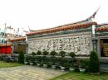

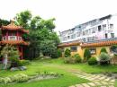

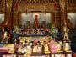

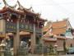
你看!這是我們的慈雲寺唷!

